Режим работы
по межмуниципальному маршруту регулярных перевозок № 141 «Томск-Ярское»

- Маршрут: № 141 «Томск-Ярское»
Вид транспортных средств: автобус
Путь следования:
В прямом направлении: г. Томск (ул. Высоцкого, ул. Иркутский тракт, ул. Б. Куна, ул. И.Черных, ул. Б. Куна, ул. Мичурина, ул. Торговая, ул. Березовая, пер. Автомоторный, ул. Томск-Северный МПС, пер. Автомоторный, ул. Березовая, ул. Торговая, ул. Мичурина, ул. Б. Куна, ул. Сергея Лазо, ул. Новосибирская, ул. Рабочая, ул. 1-ая Рабочая, ул. Иркутский тракт, ул. Пушкина, пл. Соляная, ул. Кузнечный взвоз, пер.1905 года, пр. Ленина, пр. Кирова, ул. Елизаровых, пл. Транспортная, ул. Красноармейская, ул. Богашёвский тракт (69А-1), ул. Басандайская), а/д Томск-Ярское (69Н-1), подъезд к с/о Ветеран, а/д Томск-Ярское (69Н-1), подъезд к п. Синий утёс, Томский район, п. Синий утес (ул. Парковая), а/д «Томск – Ярское» (69Н-1), с. Коларово (ул. Центральная), а/д Томск-Ярское (69Н-1), с. Батурино (ул. Совхозная), а/д Томск-Ярское (69Н-1), с. Яр (ул. Октябрьская)
В обратном направлении: с. Яр (ул. Октябрьская), а/д Томск-Ярское (69Н-1), с. Батурино (ул. Совхозная), а/д Томск-Ярское (69Н-1), с. Коларово (ул. Центральная), а/д «Томск – Ярское» (69Н-1), п. Синий утес (ул. Парковая), а/д Томск-Ярское (69Н-1), подъезд к с/о Ветеран, а/д Томск-Ярское (69Н-1), г. Томск (ул. Басандайская, ул. Богашёвский тракт (69А-1), ул. Красноармейская, пл. Транспортная, ул. Елизаровых, пр. Кирова, пр. Ленина, пер.1905 года, ул. Кузнечный взвоз, пл. Соляная, ул. Пушкина, ул. Иркутский тракт, ул. Рабочая, ул. 1-ая Рабочая, ул. Новосибирская, ул. Сергея Лазо, ул. Б. Куна, ул. Мичурина, ул. Торговая, ул. Березовая, , пер. Автомоторный, ул. Томск-Северный МПС, ул. Березовая, пер. Автомоторный, ул. Торговая, ул. Мичурина, ул. Б. Куна, ул. И.Черных, ул. Б. Куна, ул. Иркутский тракт, ул. Высоцкого).
Перечень остановочных пунктов: Приборный завод, Лесная, Спорткомплекс "Кедр", Школа №53, Медсанчасть №2, Антонов двор, Торговая, Березовая, Планета, пер. Автомоторный, Томск Северный, Авангард, Гимназия №13, Сергея Лазо, пер. Русский, Школа №43, Новосибирская, Локомотив, ДОСААФ, Путепровод, 4-я поликлиника, Пушкина, Телецентр, Дом Радио, ТГАСУ, 1905 года, ЦУМ, пл. Ленина, ТЮЗ, Главпочтамт, пл. Ново-Соборная, ТГУ, Библиотека ТГУ, ТПУ, ЗЦ Октябрь, пл. Дзержинского, Киевская (проспект Кирова), пл. Кирова, Косарева, Магазин Юбилейный, Артёма, Транспортное кольцо, пл. Южная, 2-й переезд, пос. Геологов, Блок-Пост, Пожарная часть, Басандайская, Школа, пос. Аникино, с/о Ветеран, Синий утес, с.Коларово, д. Казанка, с. Батурино, с. Вершинино, с. Ярское.
Общая протяженность маршрута – 146,8 км
В прямом направлении – 73,4 км.
В обратном направлении – 73,4 км.

Схема маршрута:
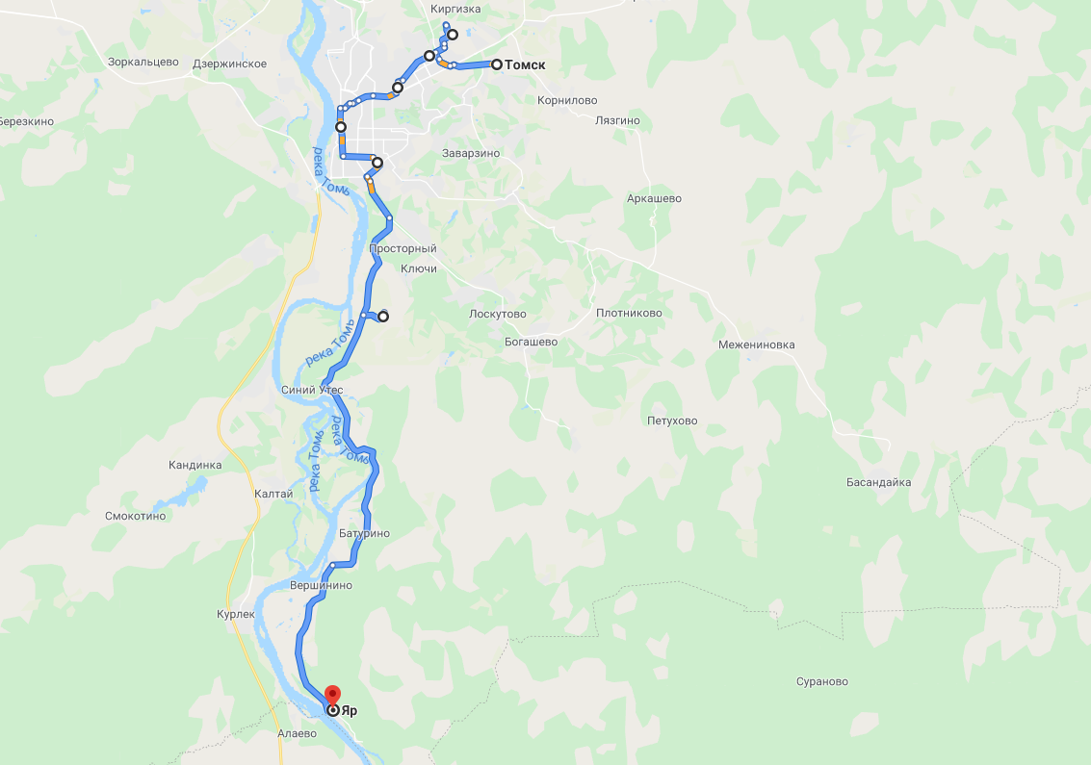

Графики движения (выходы) транспортных средств:
Номер графика | Класс транспортного средства | Начало движения (часы и минуты) |  | Окончание движения (часы и минуты) |  | Продолжительность работы, час.
Номер графика | Класс транспортного средства | рабочие дни | вых. и празд. дни | рабочие дни | вых. и празд. дни | рабочие дни | вых. и празд. дни
Сводное расписание отправления транспортных средств на маршруте
- интервалы движения автобусов по г. Томску на участке: Приборный завод – 2ой переезд (круглогодичный):
 | Интервал движения, мин.
 | До 07:00 | 07:00-10:00 | 10:00-15:00 | 15:00-19:00 | После 19:00
Понедельник – пятница | 12 | 6 | 6-12 | 6 | 12-15
Субботние | 12 | 6-12 | 6 | 6-12 | 12-15
Воскресные и праздничные дни | 12 | 12 | 6-12 | 6-12 | 12-15
- интервалы движения автобусов по г. Томску на участке: 2ой переезд - Аникино (круглогодичный):
 | Время отправления |  | Интервал движения, мин.
 | Первый рейс | Последний рейс | До 07:00 | 07:00-10:00 | 10:00-15:00 | 15:00-19:00 | После 19:00
Понедельник – пятница | 6-40* | 22-20* | 20 | 10-15 | 10-20 | 10-15 | 20-25
Субботние | 6-40* | 22-20* | 20 | 10-20 | 10-15 | 10-20 | 20-25
Воскресные и праздничные дни | 6-40* | 22-20* | 20 | 20 | 10-20 | 10-20 | 20-30
*- Время отправления – из пос. Аникино
3) время отправления автобусов по направлению: Томск – Северный – 2-й переезд (круглогодичный):
Наименование остановочного пункта | Время отправления*, час. -мин.
Томск - Северный | понедельник - пятница
Томск - Северный | 06-40; 07-00; 07-20; 07-40; 08-00; 08-20; 08-40; 09-00; 09-20; 09-40; 10-00; 10-20; 10-40; 11-00; 11-20; 11-40; 12-00; 12-20; 12-40; 13-00; 13-20; 13-40; 14-00; 14-20; 14-40; 15-00; 15-20; 15-40; 16-00; 16-20; 16-40; 17-00; 17-20; 17-40; 18-00; 18-20; 18-40; 19-00; 19-20; 19-40; 20-00; 20-20; 20-40*; 21-00*; 21-20*; 21-40*
Томск - Северный | суббота
Томск - Северный | 07-20; 07-40; 08-00; 08-20; 08-40; 09-00; 09-20; 09-40; 10-00; 10-20; 10-40; 11-00; 11-20; 11-40; 12-00; 12-20; 12-40; 13-00; 13-20; 13-40; 14-00; 14-20; 14-40; 15-00; 15-20; 15-40; 16-00; 16-20; 16-40; 17-00; 17-20; 17-40; 18-00; 18-20; 18-40; 19-00; 19-20; 19-40; 20-00*; 20-20*; 20-40*; 21-00*
Томск - Северный | воскресные и праздничные дни
Томск - Северный | 07-30; 08-00; 08-30; 09-00; 09-30; 10-00; 10-30; 11-00; 11-30; 12-00; 12-30; 13-00; 13-30; 14-00; 14-30; 15-00; 15-30; 16-00; 16-30; 17-00; 17-30; 18-00; 18-30; 19-00; 19-30*; 20-00*; 20-30*; 21-00*
^{*-} Время отправления из Томск - Северный до Авангарда
4) время отправления автобусов на участке «Томск – с/о «Ветеран» (летний период с 15.05-14.10.):
Наименование остановочного пункта | Время отправления, час-мин.
Наименование остановочного пункта | понедельник - четверг
пл. Южная | 07-00; 08-00; 09-00; 10-00; 11-00; 15-00; 16-00; 17-00; 18-00; 19-00
с/о Ветеран | 07-30; 08-30; 09-30; 10-30; 11-30; 15-30; 16-30; 17-30; 18-30; 19-30
 | пятница - воскресенье
пл. Южная | 08-00; 08-30; 09-00; 09-30; 10-00; 10-30; 11-00; 11-30; 12-00; 12-30; 15-30; 16-00; 16-30; 17-00; 17-30; 18-00; 18-30; 19-00; 19-30; 20-00
с/о Ветеран | 08-30; 09-00; 09-30; 10-00; 10-30; 11-00; 11-30; 12-00; 12-30; 13-00; 16-00; 16-30; 17-00; 17-30; 18-00; 18-30; 19-00; 19-30; 20-00; 20-30
5) время отправления автобусов на участке «Томск - Вершинино - Ярское» (летний период с 15.05 по 14.10.)
Пункты отправления | Будни | Выходные | Ежедневно
Пункты отправления | 1 рейс |  | 2 рейс | 3 рейс | 4 рейс | 5 рейс | 6 рейс | 7 рейс | 8 рейс | 9 рейс
Приборный завод | -- | -- | 7-25 | 9-00 | 10-30 | 12-00 | 13-30 | 16-05 | 16-55 | 18-30
пл. Ленина | -- | -- | 8-02 | 9-35 | 11-05 | 12-35 | 14-05 | 16-40 | 16-30 | 19-05
Юбилейный | -- | -- | 8-25 | 10-00 | 11-30 | 13-00 | 14-30 | 17-05 | 17-55 | 19-30
пл. Южная | 5-58 | 06-53 | 8-30 | 10-05 | 11-35 | 13-05 | 14-35 | 17-10 | 18-00 | 19-35
Аникино | 6-10 | 07-00 | 8-44 | 10-19 | 11-49 | 13-19 | 14-49 | 17-24 | 18-14 | 19-49
«Ветеран» | 6-14 | 07-04 | 8-49 | 10-24 | 11-54 | 13-24 | 14-54 | 17-29 | 18-19 | 19-54
Синий утес | 6-18 | 07-10 | 8-55 | 10-30 | 12-00 | 13-30 | 15-00 | 17-35 | 18-25 | 20-00
Коларово | 6-20 | 07-12 | 8-57 | 10-32 | 12-02 | 13-32 | 15-02 | 17-37 | 18-27 | 20-02
Сады | 6-24 | 07-16 | 9-01 | 10-36 | 12-04 | 13-34 | 15-06 | 17-41 | 18-31 | 20-06
Казанка | 6-25 | 07-18 | 9-03 | 10-38 | 12-08 | 13-38 | 15-08 | 17-43 | 18-33 | 20-08
Батурино | 6-30 | 07-20 | 9-10 | 10-45 | 12-15 | 13-45 | 15-15 | 17-50 | 18-40 | 20-14
«Заповедное» | 6-33 | 07-24 | 9-14 | 10-49 | 12-19 | 13-49 | 15-19 | 17-54 | 18-44 | 20-17
Вершинино | 6-36 | 07-28 | 9-18 | 10-53 | 12-23 | 13-53 | 15-23 | 17-58 | 18-48 | 20-20
Мичуринские №1 | 6-38 | 07-30 | 9-20 | 10-55 | 12-25 | 13-55 | 15-25 | 18-00 | 18-50 | 20-22
Мичуринские №2 | 6-40 | 07-32 | 9-22 | 10-57 | 12-27 | 13-57 | 15-27 | 18-02 | 18-52 | 20-24
Мичуринские №3 | 6-45 | 07-36 | 9-26 | 11-01 | 12-31 | 14-01 | 15-31 | 18-06 | 18-56 | 20-27
Ярское | 6-49 | 07-40 | 9-30 | 11-05 | 12-35 | 14-05 | 15-35 | 18-10 | 19-00 | 20-30
Ярское | 6-55 | 07-45 | 9-40 | 11-10 | 12-40 | 14-10 | 15-40 | 18-20 | 19-10 | 20-40
Мичуринские №3 | 6-59 | 07-49 | 9-44 | 11-14 | 12-44 | 14-14 | 15-44 | 18-24 | 19-14 | 20-43
Мичуринские №2 | 7-03 | 07-53 | 9-48 | 11-18 | 12-48 | 14-18 | 15-48 | 18-28 | 19-18 | 20-45
Мичуринские №1 | 7-05 | 07-55 | 9-50 | 11-20 | 12-50 | 14-20 | 15-50 | 18-30 | 19-20 | 20-46
Вершинино | 7-07 | 07-57 | 9-52 | 11-22 | 12-52 | 14-22 | 15-52 | 18-32 | 19-22 | 20-48
«Заповедное» | 7-11 | 08-01 | 9-56 | 11-26 | 12-56 | 14-26 | 15-56 | 18-36 | 19-26 | 20-51
Батурино | 7-15 | 08-05 | 10-00 | 11-30 | 13-00 | 14-30 | 16-00 | 18-40 | 19-30 | 20-54
Казанка | 7-22 | 08-12 | 10-07 | 11-37 | 13-07 | 14-37 | 16-07 | 18-47 | 19-37 | 20-59
Сады | 7-24 | 08-14 | 10-09 | 11-39 | 13-09 | 14-39 | 16-09 | 18-49 | 19-39 | 21-00
Коларово | 7-28 | 08-18 | 10-13 | 11-43 | 13-13 | 14-43 | 16-13 | 18-53 | 19-43 | 21-01
Синий утес | 7-30 | 08-20 | 10-15 | 11-45 | 13-15 | 14-45 | 16-15 | 18-55 | 19-45 | 21-02
«Ветеран» | 7-36 | 08-26 | 10-21 | 11-51 | 13-21 | 14-51 | 16-21 | 19-01 | 19-51 | 21-04
Аникино | 7-41 | 08-31 | 10-26 | 11-56 | 13-26 | 14-56 | 16-26 | 19-06 | 19-56 | 21-07
пл. Южная | 7-55 | 08-45 | 10-40 | 12-10 | 13-40 | 15-10 | 16-40 | 19-20 | 20-10 | 21-17
Приборный завод | 9-00 | 9-50 | 11-45 | 13-15 | 15-00 | 16-20 | 17-45 | 20-25 | 21-15 | 22-22
6) время отправления автобусов на участке «Томск - Вершинино - Ярское» (зимний период с 15.10 по 14.05.)
Пункты отправления | Будни | Выходные | Ежедневно
Пункты отправления | 1 рейс |  | 2 рейс | 3 рейс | 4 рейс | 5 рейс | 6 рейс | 7 рейс | 8 рейс | 9 рейс
Приборный завод | -- | -- | 7-25 | 9-00 | 10-30 | 12-00 | 13-30 | 16-05 | 16-55 | 18-30
пл. Ленина | -- | -- | 8-02 | 9-35 | 11-05 | 12-35 | 14-05 | 16-40 | 16-30 | 19-05
Юбилейный | -- | -- | 8-25 | 10-00 | 11-30 | 13-00 | 14-30 | 17-05 | 17-55 | 19-30
пл. Южная | 5-58 | 06-53 | 8-30 | 10-05 | 11-35 | 13-05 | 14-35 | 17-10 | 18-00 | 19-35
Аникино | 6-10 | 07-00 | 8-44 | 10-19 | 11-49 | 13-19 | 14-49 | 17-24 | 18-14 | 19-49
«Ветеран» | 6-14 | 07-04 | 8-49 | 10-24 | 11-54 | 13-24 | 14-54 | 17-29 | 18-19 | 19-54
Синий утес | 6-18 | 07-10 | 8-55 | 10-30 | 12-00 | 13-30 | 15-00 | 17-35 | 18-25 | 20-00
Коларово | 6-20 | 07-12 | 8-57 | 10-32 | 12-02 | 13-32 | 15-02 | 17-37 | 18-27 | 20-02
Сады | 6-24 | 07-16 | 9-01 | 10-36 | 12-04 | 13-34 | 15-06 | 17-41 | 18-31 | 20-06
Казанка | 6-25 | 07-18 | 9-03 | 10-38 | 12-08 | 13-38 | 15-08 | 17-43 | 18-33 | 20-08
Батурино | 6-30 | 07-20 | 9-10 | 10-45 | 12-15 | 13-45 | 15-15 | 17-50 | 18-40 | 20-14
«Заповедное» | 6-33 | 07-24 | 9-14 | 10-49 | 12-19 | 13-49 | 15-19 | 17-54 | 18-44 | 20-17
Вершинино | 6-36 | 07-28 | 9-18 | 10-53 | 12-23 | 13-53 | 15-23 | 17-58 | 18-48 | 20-20
Мичуринские №1 | 6-38 | 07-30 | 9-20 | -- | -- | 13-55 | -- | 18-00 | 18-50 | --
Мичуринские №2 | 6-40 | 07-32 | 9-22 | -- | -- | 13-57 | -- | 18-02 | 18-52 | --
Мичуринские №3 | 6-45 | 07-36 | 9-26 | -- | -- | 14-01 | -- | 18-06 | 18-56 | --
Ярское | 6-49 | 07-40 | 9-30 | -- | -- | 14-05 | -- | 18-10 | 19-00 | --
Ярское | 6-55 | 07-45 | 9-40 | -- | -- | 14-10 | -- | 18-20 | 19-10 | --
Мичуринские №3 | 6-59 | 07-49 | 9-44 | -- | -- | 14-14 | -- | 18-24 | 19-14 | --
Мичуринские №2 | 7-03 | 07-53 | 9-48 | -- | -- | 14-18 | -- | 18-28 | 19-18 | --
Мичуринские №1 | 7-05 | 07-55 | 9-50 | -- | -- | 14-20 | -- | 18-30 | 19-20 | --
Вершинино | 7-07 | 07-57 | 9-52 | 11-00 | 12-30 | 14-22 | 15-30 | 18-32 | 19-22 | 20-25
«Заповедное» | 7-11 | 08-01 | 9-56 | 11-04 | 12-34 | 14-26 | 15-34 | 18-36 | 19-26 | 20-28
Батурино | 7-15 | 08-05 | 10-00 | 11-08 | 12-38 | 14-30 | 15-38 | 18-40 | 19-30 | 20-31
Казанка | 7-22 | 08-12 | 10-07 | 11-15 | 12-45 | 14-37 | 15-45 | 18-47 | 19-37 | 20-38
Сады | 7-24 | 08-14 | 10-09 | 11-17 | 12-47 | 14-39 | 15-47 | 18-49 | 19-39 | 20-40
Коларово | 7-28 | 08-18 | 10-13 | 11-21 | 12-51 | 14-43 | 15-51 | 18-53 | 19-43 | 20-41
Синий утес | 7-30 | 08-20 | 10-15 | 11-23 | 12-53 | 14-45 | 15-53 | 18-55 | 19-45 | 20-42
«Ветеран» | 7-36 | 08-26 | 10-21 | 11-29 | 12-59 | 14-51 | 15-59 | 19-01 | 19-51 | 20-47
Аникино | 7-41 | 08-31 | 10-26 | 11-34 | 13-04 | 14-56 | 16-04 | 19-06 | 19-56 | 20-51
пл. Южная | 7-55 | 08-45 | 10-40 | 11-48 | 13-18 | 15-10 | 16-18 | 19-20 | 20-10 | 20-55
Приборный завод | 9-00 | 9-50 | 11-45 | 12-53 | 14-23 | 16-20 | 17-23 | 20-25 | 21-15 | 22-00
Количество рейсов и пробег транспортных средств
Период | Дни недели | Количество оборотных рейсов
Период | Дни недели | Всего | Пробег, км
летний период | понедельник -четверг | 162 | 4265,2
летний период | пятница | 172 | 4441,2
летний период | суббота | 157 | 4076
летний период | воскресенье  и праздничные дни | 143 | 3737,2
зимний период | понедельник -пятница | 152 | 3954,4
зимний период | суббота | 137 | 3589,2
зимний период | воскресенье  и праздничные дни | 123 | 3250,4
Количество транспортных средств: 34 ед.

